Хорватский сценарий для Донбасса? Исключено
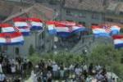
В связи с появлением сообщений о том, что некоторые украинские политики продвигают так называемый хорватский сценарий для Донбасса, следует напомнить, как выглядело в условиях 1995 года уничтожение хорватами Республики Сербская Краина (РСК) и почему подобная аналогия, мягко говоря, хромает на обе ноги.
Для хорватской армии это была не просто вооружённая акция, а хорошо спланированная многоэтапная армейская операция при полной поддержке США и Германии с подключением миротворческих сил ООН, размещённых на территории Хорватии.
РСК провозгласила свою независимость в 1991 г. после того, как Хорватия отказалась предоставить сербам автономию. В 1992 г. по границе между восставшими сербами и хорватами разместились миротворческие силы ООН. До 1995 г., находясь под защитой «голубых касок», РСК сумела укрепить независимую от Хорватии территорию, состоявшую из трёх областей. Были созданы политические структуры – скупщина, правительство, министерства, органы внутренних дел, армия, развивалась экономика.
Летом 1994 г., хотя и с большим трудом, начались переговоры по экономическим вопросам между Хорватией и РСК. Осенью начали работать совместные комитеты (военный и по сельскому хозяйству), которые обсуждали вопросы прекращения огня, проезда гуманитарных конвоев, выдачи родственникам тел погибших в боях, организации сельхозработ. В начале декабря 1994 г. был подписан Договор о нормализации экономических отношений между Краиной и Хорватией.
В январе 1995 г. Книну (столица Республики Сербская Краина) и Загребу был предложен план политического урегулирования, так называемый план «Загреб-4», согласно которому Книнская область должна получить автономию, а Западная и Восточная Славония – интегрироваться в Хорватию. Однако хорватов этот план не устраивал. Они продолжали готовить операцию по возвращению Краины военным путём.
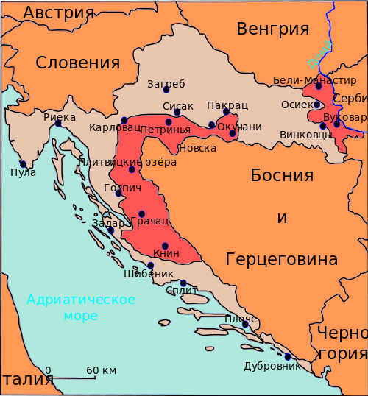
В мае и августе 1995 г. хорватские вооружённые силы провели две военные операции, результатом которых должно было стать присоединение к Хорватии двух из трёх территорий Краины, имея в виду, что эти территории должны были быть присоединены без людей (без сербов).
Первая операция под названием «Блеск» (1 мая 1995 г.) формально имела целью освободить 40-километровый участок автомагистрали Белград - Загреб, блокированной сербами после ряда инцидентов на этой дороге. На самом деле в ходе операции должна была быть произведена зачистка Западной Славонии от сербов.
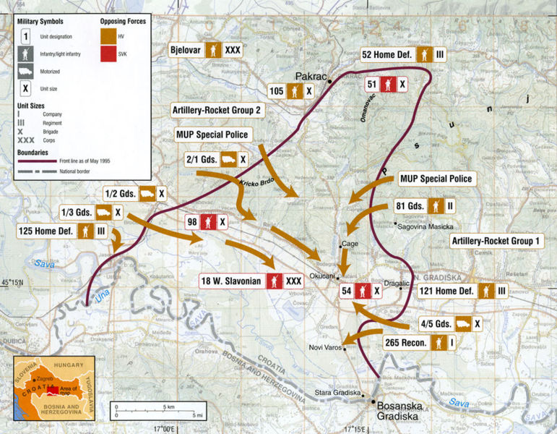
Ещё в 1991 г. сербское население было полностью изгнано из 280 сёл Западной Славонии, а 1 и 2 мая 1995 г. сербов не стало и в остальных 65 сёлах. Перед началом операции хорватские власти заручились дипломатической поддержкой Германии и США, а также добились изменения статуса миротворцев в Хорватии. Численность войск (четыре гвардейских бригады, одно соединение и три отряда), участвовавших в операции «Блеск» в Западной Славонии, составляла 12 тыс. человек. Им противостояли 4 тыс. сербских солдат РСК и вооруженное население сёл. В 2.30 ночи 1 мая командир Оперативной зоны Беловар хорватский полковник Лука Джанко направил в штаб миротворцев депешу, в которой те оповещались о возможных военных действиях. Миротворцам предлагалось отойти в безопасные места. Они отошли, и 15 тыс. сербского населения Западной Славонии остались без защиты.
Уже к концу дня 2 мая сопротивление сербов было локализовано, а население, попавшее в окружение, истреблено хорватскими солдатами. Были уничтожены более 9 тыс. домов, разрушены все православные церкви. В Пакраце, например, хорваты убивали всех оставшихся в городе мирных жителей, трупы сжигали, женщин и детей уводили в неизвестном направлении. По разным данным, в городе погибло от 2 до 5 тыс. человек. Наблюдателям ООН удалось зафиксировать, что из Пакраца вывезли в неизвестном направлении 15 автобусов с гражданскими лицами, о судьбе которых оставалось только гадать.
До 5 мая хорватские власти не позволяли представителям международных и гуманитарных организаций посетить места боёв, захваченные города и сёла, чтобы успеть уничтожить следы военных преступлений. Число беженцев из Западной Славонии составило более 20 тыс. человек. Создававшаяся несколько лет система охраняемых ООН районов потерпела в Западной Славонии полное крушение.
Молчаливое одобрение «мировым сообществом» этнических чисток в Западной Славонии позволило Хорватии в августе 1995 г. провести новое наступление на самые крупные территории РСК, так называемую Книнскую Краину. Несмотря на решение руководства РСК начать мирные переговоры с Загребом, на предложенную заместителем Генерального секретаря ООН Ясуши Акаши программу мирного урегулирования, Хорватия начала осуществлять план разгрома РСК. Операция проводилась под кодовым названием «Буря». 4 августа 100-тысячная хорватская армия начала широкомасштабное наступление на Республику Сербская Краина по всей линии фронта, составлявшей 630 км. Массированная артподготовка продолжалась целый день, заградительный огонь покрывал метр за метром каждый уголок небольшого города – столицы РСК Книн. Затем на Книн из двух направлений пошли танки и пехота.
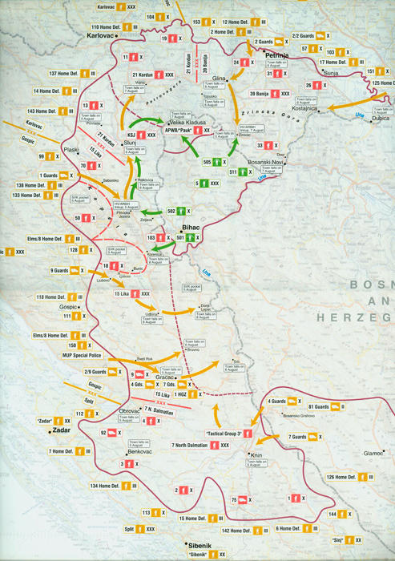
Армия РСК была рассеяна и неорганизованно отступала, население бежало из своих домов. Нагруженные автомобили, тракторы, грузовики в спешке покидали город, создав колонну длиной более десяти километров. Колонна беженцев была у хорватских военных как на ладони, и они огнём с земли и с воздуха расстреливали ничем не защищённых людей.
Входя в Краину, хорватская армия жгла и уничтожала на своём пути буквально всё. Хорватские офицеры использовали разведывательные данные самолетов НАТО, патрулировавших территорию военных действий. «Сегодняшняя Краина – это спалённая и опустошённая земля, попавшая в руки вандалов», – писал бельгийский журналист, попавший в Краину в дни хорватского наступления (1).
Специальная миссия ЕС, посетившая Краину, зафиксировала, что в период с 7 по 22 августа на территории сектора «Юг» было уничтожено от 60 до 80% имущества сербов, что сербов осталось всего 2–5% от числа тех, кто здесь жил раньше, что уничтожен весь скот, что сёла сожжены дотла (2) .
А что же «мировое сообщество»? Свой голос подали лишь Москва и Белград, но тогда их никто не услышал. 10 августа 1995 года СБ ООН принял резолюцию №1009, призывавшую Загреб прекратить военные действия и позволить гуманитарным организациям прибыть в РСК, но в целом международные организации, как и ведущие державы, остались абсолютно равнодушными к сербской трагедии.
Если сегодня кто-то на Украине, глядя на результаты хорватских операций «Блеск» и «Буря», когда земли, очищенные от сербов, вернулись в состав Хорватии, подумывает о том, чтобы повторить подобное с Донбассом, то ему надо протрезветь. За двадцать лет мир очень изменился.
Если Республика Сербская Краина имела слабую армию, то защитники Донбасса уже убедительно продемонстрировали и силу своей военной организации, и решимость отстоять свою землю. Если в 1995 г. военные действия Хорватии поддержали Германия и США, то сегодня эти и другие западные державы связаные диногласно принятой 17 февраля 2015 года резолюцией № 2202 Совета Безопасности ООН, неотъемлемой составной частью которой являются «Комплекс мер по выполнению Минских соглашений», а также Декларация президентов России, Франции, Украины и канцлера ФРГ в поддержку данного «Комплекса мер».
И наконец Республика Сербская Краина не получила никакой поддержки извне (перед хорватской армией расступились даже миротворческие силы) и была брошена на произвол судьбы. Однако, если какой-то безумец в Киеве вообразит, что подобное может повториться сегодня с Донбассом, он здорово просчитается. А вместе с ним просчитается вся Украина.
1) Bilten Vesti. Moskva, 1995. 22 avg.
2) Српска Крајина, август 1995: Изгон. Жртве агресије Хрватске војске на Републику Српску Крајину. Београд/Цетиње: Веритас/ Светигора, 1997. С. 75
Опубликовано:
.// http://www.fondsk.ru/news/2016/05/24/horvatskiy-scenariy-dlya-donbassa-isklucheno-40417.html

